学号 | 0121708910310


《计算机基础与综合编程实验》报告

学 院 | 计算机科学与技术学院
专 业 | 计算机科学与技术
班 级 | 计算机1701班
姓 名 | 张超杰
指导教师 | 罗 芳

1 实验目的
通过迭代式开发，深入掌握C++语言的文件、链表、结构体、动态内存管理等技术，开发实现一个计费管理软件。

2 系统功能与描述
系统整体功能简述：本系统是一个计费管理系统，主要包括卡管理，查询统计，计费管理,费用管理，计费标准管理。主要适用于网吧，商场会员卡以及其他涉及到通过卡进行计费的场合。以下有各个分支功能的进一步描述。（注意：此系统中所有对卡的操作都要确保对文件中卡的信息进行对应的修改）
- 卡管理功能
卡管理功能包括添加卡，查询卡，注销卡
- 添加卡
根据输入的卡号，密码以及开卡金额建立一张新卡，并将开卡时间，初始使用次数等信息存储到相应的文件中并保存下来
- 查询卡
根据输入的卡号，查询信息，包括卡号，卡状态，余额，累计使用，使用次数以及最后使用时间等信息
- 注销卡
将一张不再使用的而且未注销的卡注销，注销后的卡不进行任何操作，并从存储卡信息的文件中删除对应的卡的信息
- 查询统计
查询统计包括消费记录，统计总营业额，统计月营业额
- 消费记录查询
根据卡号和对应的时间段，查询该卡在该时间段内的消费记录
- 统计总营业额
根据时间段统计该时间段里消费记录
- 统计月营业额
统计一年中每个月的营业额
- 计费管理
计费管理包括上机下机功能
- 上机
根据输入的卡号和密码，进行上机并开始计费
- 下机
根据输入的卡号和密码，判断该卡是否正在上机，对上机卡进行下机操作，计算消费金额，并从余额扣除
- 费用管理
费用管理包括充值和退费
- 充值
根据输入的卡号和充值金额，对该卡进行对应的充值，余额累加
- 退费
不在进行消费时可以根据卡内余额进行退费

3 设计与实现
（1）数据结构的设计
1.结构体的设计
存储卡信息的结构体
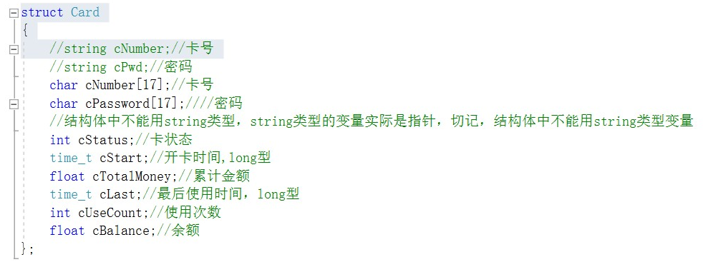
存储计费信息的结构体
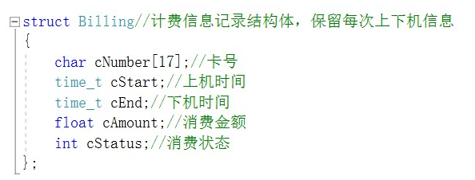
存储充值退费信息的的结构体
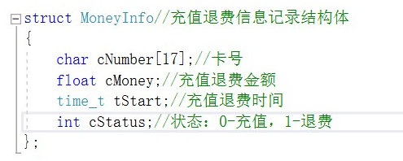
2.向量的应用
前四次实验运用C++标准库中的向量vector类存放卡信息结构体，利用标准库中的函数进行有关添加卡，查询卡（遍历）的操作
3.链表的设计
卡信息链表结点：
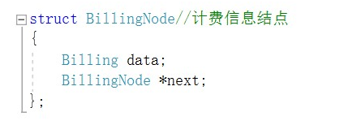
计费信息链表结点：
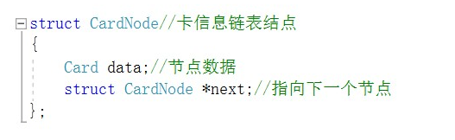
充值退费信息记录结点：
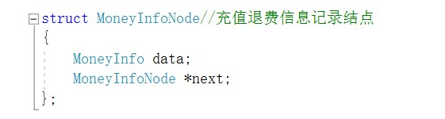
在链表的中添加首尾指针，便于链表的遍历
（2）核心算法的设计
1.主菜单功能
功能设计描述：通过用户输入的序号进行匹配，根据匹配到的结果调用不同的函数，实现相应的功能
流程图：
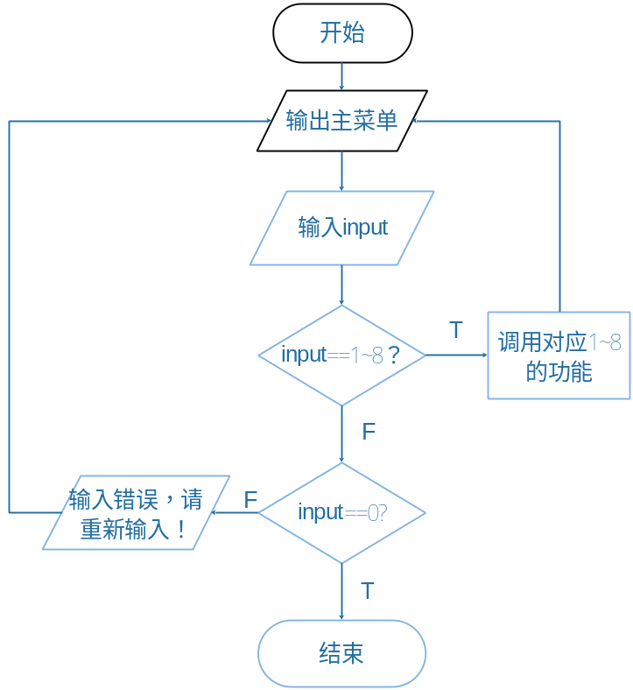
2.添加卡功能
功能设计描述：首先对用户输入的卡号、密码及开卡金额进行格式的判断；接着遍历存放卡信息的链表，判断卡号是否存在；若存在，则输出提示信息并退出，否则进行添加卡操作；操作完毕返回上一级菜单
流程图：
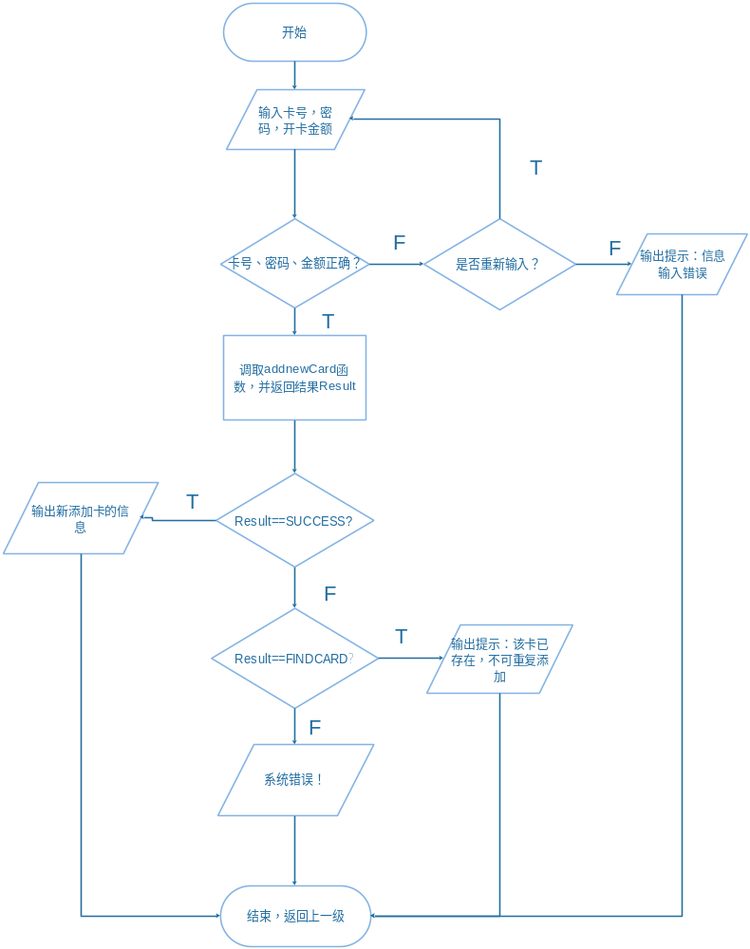
3.上机功能
功能设计描述：根据输入的卡号和密码，判断该卡是否存在以及密码是否匹配；若匹配，则判断该卡状态（正在上机、已下机、已注销）及余额信息，只有状态为以下机且余额充足时才可进行上机操作，否则给出相应提示信息
流程图：
4.充值功能
功能设计描述：首先判断卡号、密码及充值金额格式是否正确；若正确，判断该卡是否存在、密码是否正确及状态是否不为已注销；然后并把充值记录添加到链表及文件中，并对卡的余额进行修改，保存到文件中
流程图：
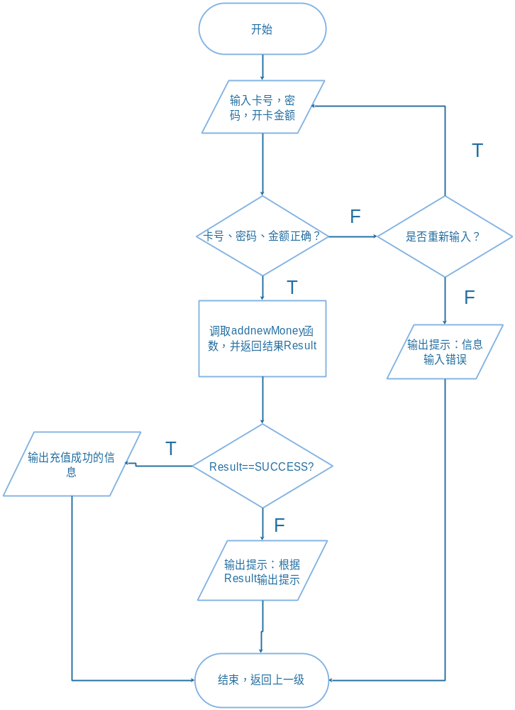
5.查询统计功能
功能设计描述：设计一个二级菜单，输入序号调用对应函数；主要包括三个功能：查询用户个人在某一时间段内的消费记录、查询某一时间段内的所有用户消费信息记录、查询某月内的所有用户充值退费记录；主要通过用户输入卡号、时间通过与链表中的信息进行比对，相同则输出
流程图：
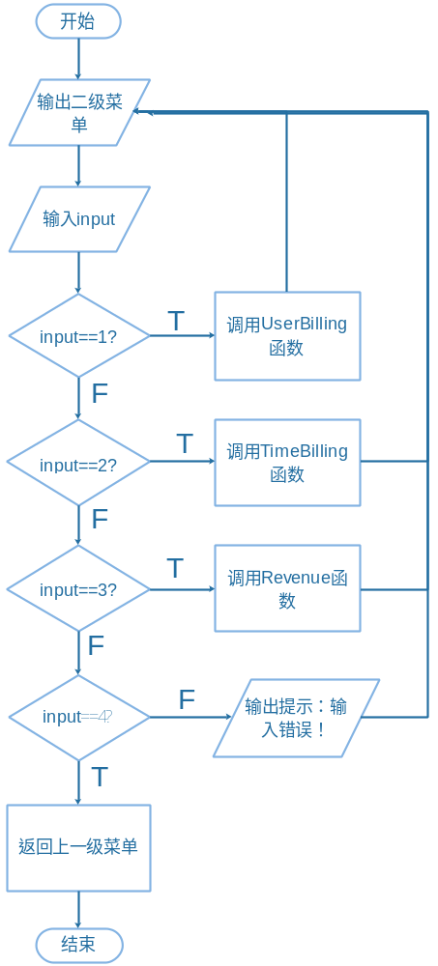

（3）实现结果与测试
- 主菜单
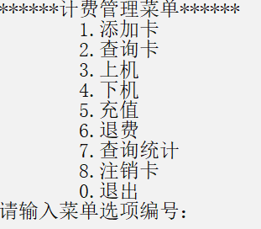
（2）添加卡
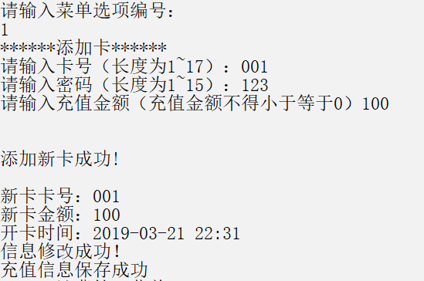
（3）查询卡
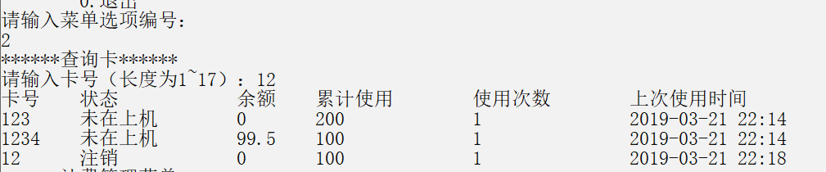
（4）上机
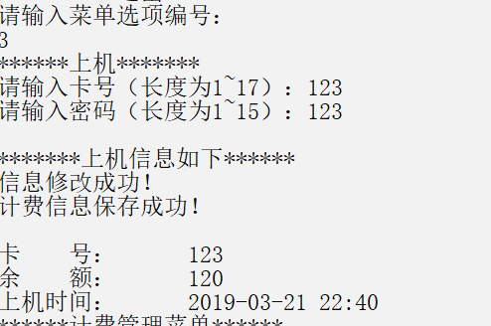
（5）下机
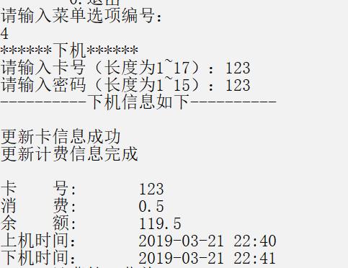
（6）充值
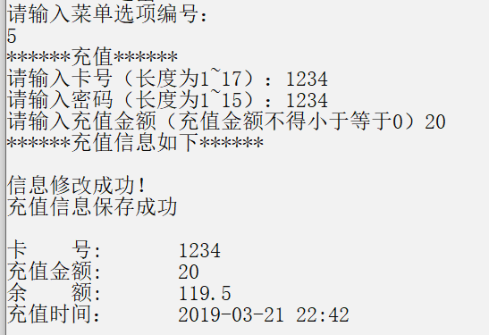
（7）退费
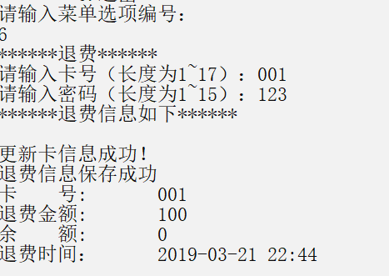
（8）查询统计
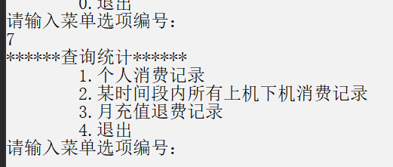
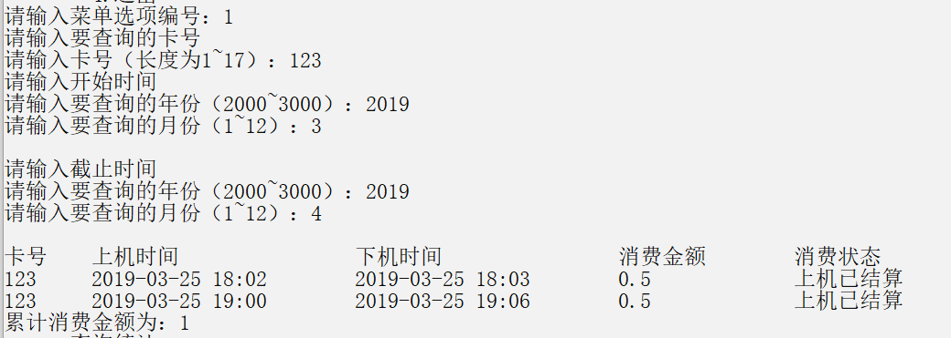
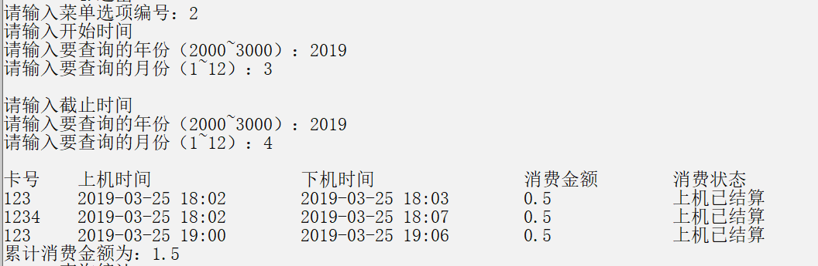
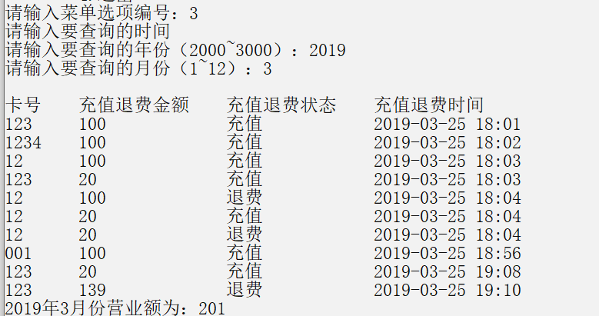
（9）注销
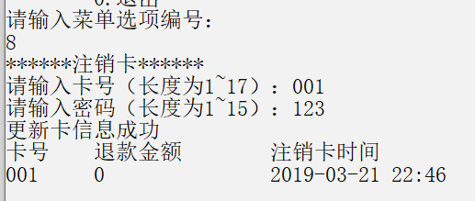
（10）退出
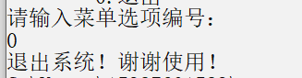

4 开发难点与体会
难点一：文件读写出现问题。在结构体中使用了string类型变量，写进文件时并未发现异常，但导致在初始化文件时读取文件异常，程序不能正常执行。原因是string类型变量实际上是一个指针，写入文件时，实际上写入的是string分配的动态地址而非string类型变量所指的内容。改进方法：把string类型变量改为用数组表示。
解决方法：把string类型变量改为用字符数组表示即可。
体会：初学者很难找到错误的原因，耗费大量时间。
难点二：空指针异常的问题。本次实验中，写文件方式为：若文件不存在，则建立新文件，并把内容写入到文件中；若存在，则直接写入。遇到的问题是，我自己在c盘文件夹里面自己新建立了一个空文件，导致初始化时发生空指针异常。
解决方法：删除自己建立的文件，让程序运行时自动生成。
体会：要仔细审查代码，善用调试，逐步运行，找到错误原因。
难点三：代码书写错误。ofile.seekp(sizeof(Billing)*nBillingIndex, ios_base::beg);//ofile.seekp(sizeof(Card)*nBillingIndex, ios_base::beg);写代码时把前加粗部分写成了后者，但编译通过，导致错误隐藏，进一步导致一连串的错误。
体会：错误不易发现，该bug十分难受，身心俱疲，往往因为小细节导致的错误极难发现。
解决方法：最终逐步分析排查找到错误，改正错误。

5 实验总结
通过本次实验，用迭代开发的方式，进行了对结构体，向量，链表等数据结构的进一步熟悉和应用。同时，对于文件的读写操作也进行了熟悉。了解到了表示层（为用户提供交互式操作的界面）、业务逻辑层（业务的具体实现）、数据处理层（主要负责对数据的访问及操作）三层架构的基本实现原理。通过编写代码，改代码，大大提升了编写代码的能力，以及调试程序的能力，对于项目工程的总体实现也有了基础的了解。总的来说，通过本次实验，收获很大。
《计算机基础与综合编程实验》成绩评定表

班级： 姓名： 学号：
序号 | 评分项目 | 满分 | 实得分
1 | 学习态度认真、遵守纪律 | 10
2 | 迭代开发进度合理，提交结果正确 | 40
3 | 代码规范、注释清晰、可读性好 | 10
4 | 软件功能完善、运行正确 | 20
5 | 验收情况良好 | 10
6 | 报告规范、描述清晰准确 | 10
 |  | 总得分
验收答辩及评语：
1.addNewCard（）函数里面40~53行是什么操作、以及这样做的意义？
答：操作：把新添加的卡添加到存放卡信息链表的表尾。意义：在后续的功能中会用到存放卡信息链表的遍历，所以要把新添加的卡加入到表尾。

2.查询卡中的strstrh函数 是什么作用？
答：用于模糊查询时使用，判断用户输入的字符串是否是已存在卡的子串。如果是，返回用户数字符串的首地址；如果不是，则返回NULL。遍历链表，查出所有strstr函数返回值不为NULL的结点的信息。

3.updateCard()函数的作用及如何实现？
答：作用：把上机、下机、充值、退费等操作对卡修改后的新的卡的信息代替原来卡的信息。实现：打开存放卡信息的文件，用seekp函数定位到要修改的卡信息的位置，然后用新的信息覆盖原来的信息。

指导教师签名：
2019 年 月 日

